MX-RLY-12-40继电器
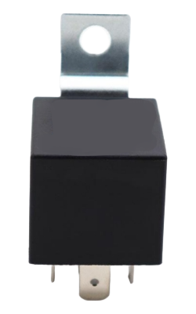
产品简介
继电器是用于车辆的电控制器件，是当输入量的变化达到规定要求时，在电气输出电路中使被控量发生预定的阶跃变化的一种电器。常用于小电流控制大电流运作的自动开关系统。继电器在整个汽车设备的电路中起着自动调节、安全保护、转换电路等作用。

产品特点
- 40A触点切换能力
- 触点形式 1Z：一组转
- 已装配焊线使用方便
- 继电器脚位符合 ISO 7588 PART 1

核心参数
触电参数
触点材料 Contact Material | 银氧化锡铟
触点形式 Contact Forms | 12 转换
触点负载 Contact Load | NO: 40A/14VDC
接触电阻 Contact Resistance | 50m 2
最大转换电流 Max.Switching Current | 150A ON, 40A OFF
电气寿命 Electrical Life | 1*10⁵
机械寿命 Mechanical Life | 1*10⁶

线圈参数
额定电压  Nominal Volt  ( VDC ) | 线圈电阻  Coil Res.  X(1±10%)Ω | 并联电阻  Shunt Res.  X(1±10%)Ω | 吸合电压  Pull-in Volt.  ( VDC ) | 释放电压  Release Volt.  ( VDC ) | 最大过载电压  Max Applicable Volt.  ( VDC )
12V | 80 |  | 8 | 1.2 | 20.2(23 ℃)15.7(85℃)

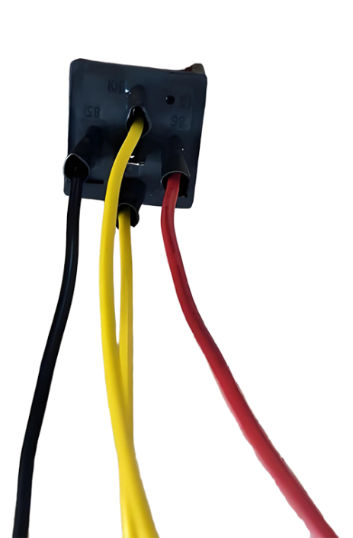
线束参数
86 红线
85 黑线
30 87 黄线
线规：UL1007 #18AWG
线长： 20cm
线尾：10MM 留胶
焊接处套热缩

产品尺寸
